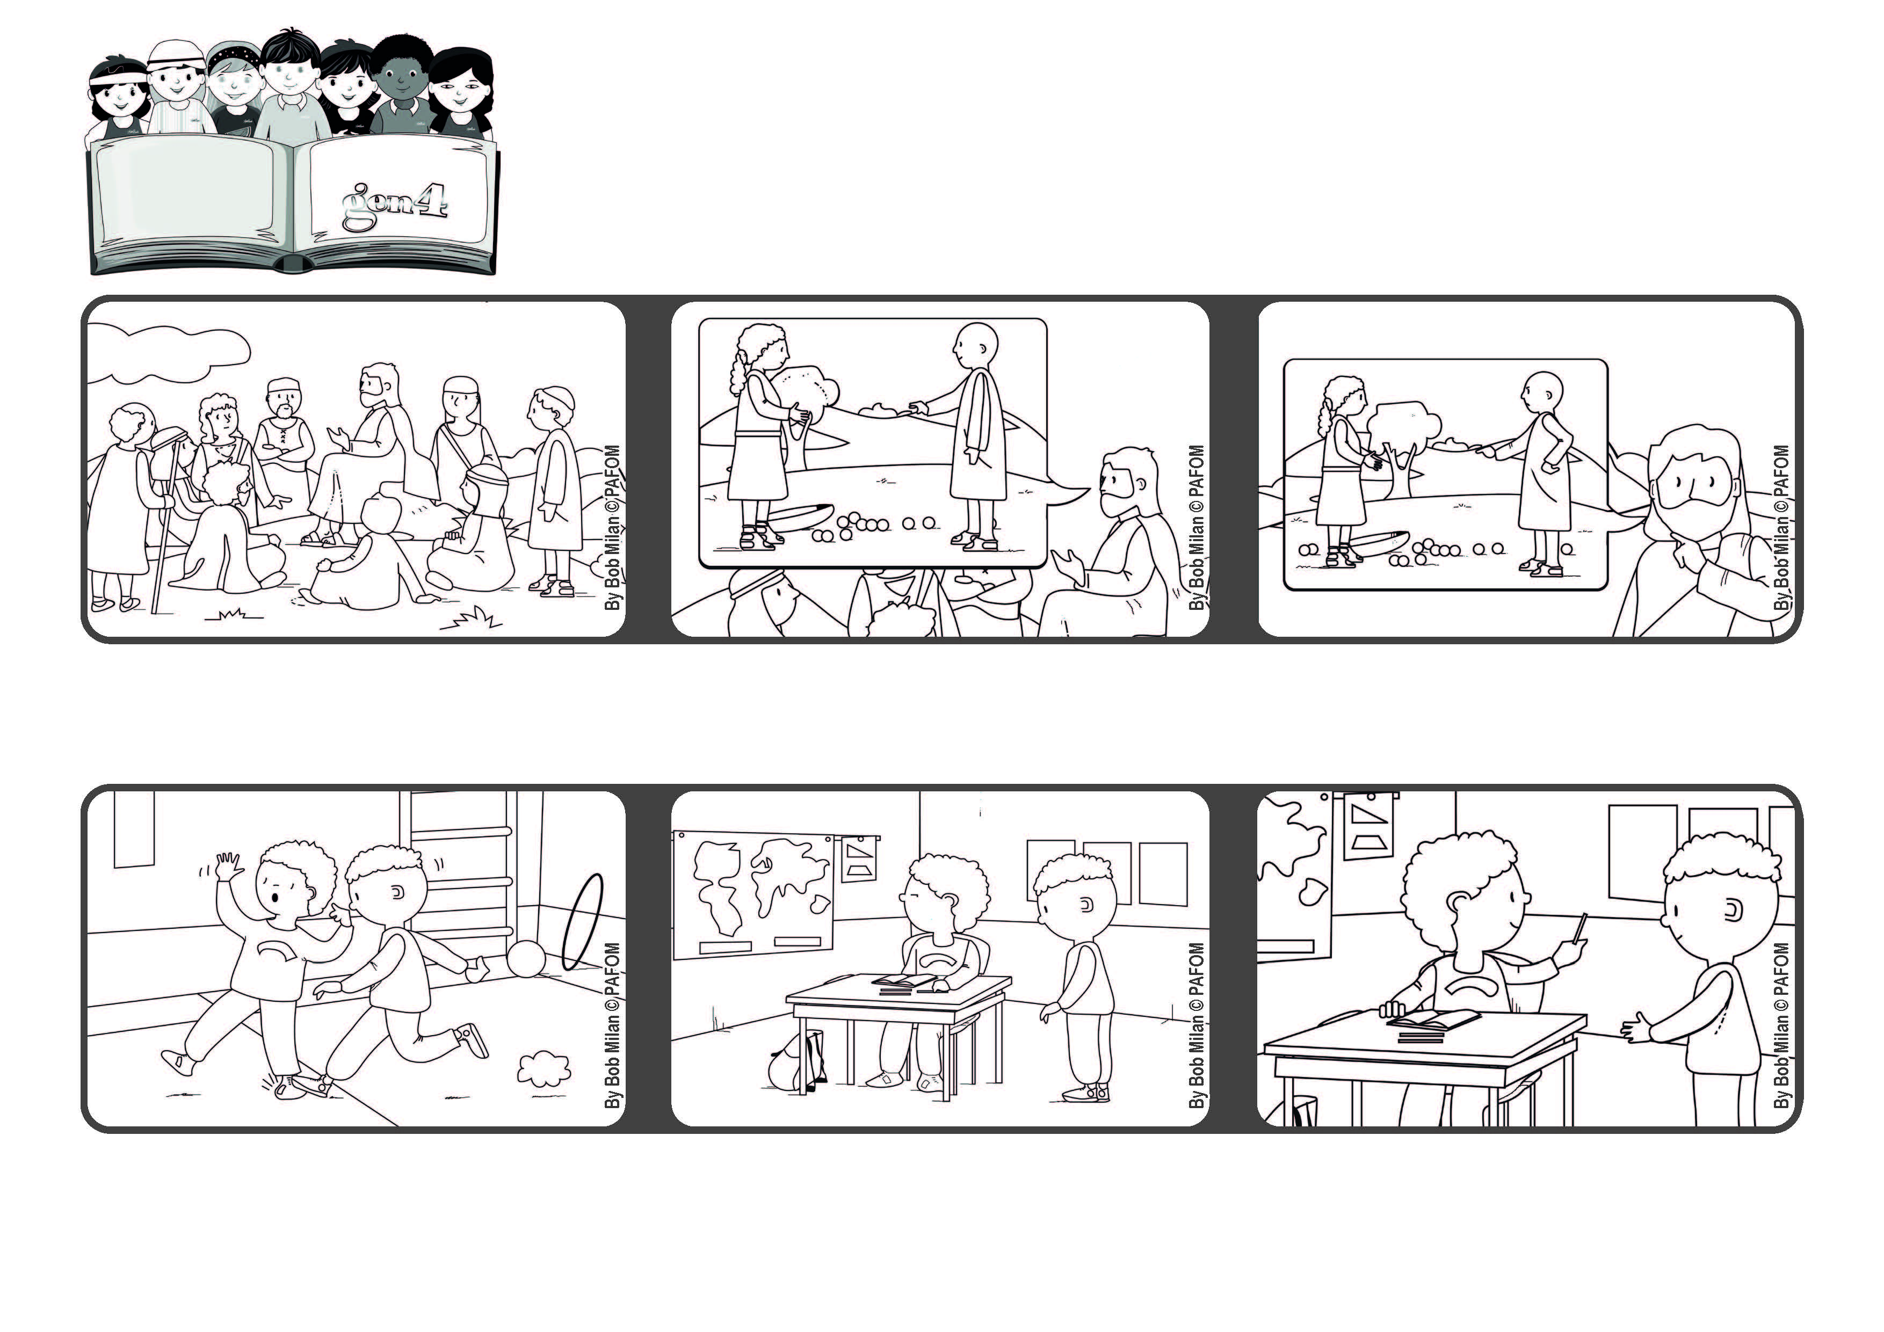
Perdoemos!
Palavra de vida
Março 2022
"Perdoai-nos as nossas ofensas, assim como nós perdoamos
a quem nos tem ofendido" (Mt 6,12).
Mas pensei que deveria perdoá-lo e lhe dei a caneta. Experiência feita por Pierre, da Costa do Marfim
Quando voltamos para a sala, ele me pediu uma caneta. Eu ainda estava com raiva dele.
Um dia, na quadra, um colega machucou o meu pé e fiquei com muita raiva.
Jesus subiu a uma colina e explicou como falar com Deus, chamando-o de Pai, com a oração do “Pai Nosso”.
Deus sempre perdoa, nós também devemos perdoar.
No “Pai Nosso”, nós lhe pedimos perdão pelos erros que cometemos e lhe prometemos perdoar a quem nos ofendeu.
”© PAFOM, Disegni e testo a cura del Centro Gen4”
I Gen4 sono i bambini del Movimento dei Focolari di cui Chiara Lubich è la fondatrice.

